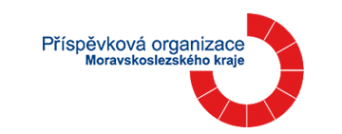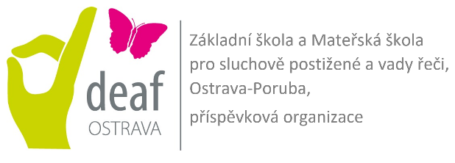Základní škola a Mateřská škola

pro sluchově postižené a vady řeči,

Ostrava-Poruba, příspěvková organizace

Speciálně pedagogické centrum pro sluchově postižené

Spartakovců 1153, Ostrava – Poruba, 708 00

e-mail: [spc-sp@deaf-ostrava.cz](mailto:spc-sp@deaf-ostrava.cz); tel: 595 694 542, 602 616 261, ID – d2ifcii

|  |  |  |  |  |  |  |  |  |  |  |  |  |  |  |  |  |  |  |
| --- | --- | --- | --- | --- | --- | --- | --- | --- | --- | --- | --- | --- | --- | --- | --- | --- | --- | --- |
| INFORMOVANÝ SOUHLAS s poskytnutím poradenské služby ve ŠPZ   |  |  |  |  |  |  |  |  |  |  |  |  | | --- | --- | --- | --- | --- | --- | --- | --- | --- | --- | --- | --- | | |  |  | | --- | --- | | Zákonný zástupce  Jméno a příjmení |  | | Klient  Jméno a příjmení |  | | Datum narození |  | | Bydliště |  | | Důvod žádosti |  | |  |   **Prohlašuji, že jsem byl/a předem srozumitelně a jednoznačně informován/a o:**  a) všech podstatných náležitostech poskytované poradenské služby, zejména o průběhu, rozsahu, délce, cílech a postupech poskytované poradenské služby,    b) prospěchu, který je možné očekávat, a o všech předvídatelných důsledcích, které mohou vyplynout z poskytování poradenské služby,  c) svých právech a povinnostech spojených s poskytováním poradenských služeb, včetně práva podat návrh na projednání podle § 16a odst. 5 školského zákona, práva žádat o revizi podle § 16b školského zákona a práva podat podnět České školní inspekci podle § 174 odst. 5 školského zákona.  Měl/a jsem možnost klást doplňující otázky, které byly poradenským pracovníkem zodpovězeny: **ANO - NE**  V případě, že má být poradenská služba poskytnuta nezletilému dítěti, bylo přiměřeně poučeno, dostalo možnost klást doplňující otázky s ohledem k věku a rozumové vyspělosti.  **Beru na vědomí, že doporučení školského poradenského zařízení bude rovněž poskytnuto škole nebo školskému zařízení.**  **Prohlašuji, že jsem byl/a informován/a o vydání a obsahu Vnitřního řádu SPC, který je k dispozici na pracovišti SPC a také na webových stránkách SPC.**  **Zákonný zástupce souhlasí-nesouhlasí s návštěvami, konzultacemi o žákovi ve škole po celou dobu školské docházky.**  Zákonný zástupce souhlasí / nesouhlasí s poskytnutím závěrů vyšetření, které jsou podkladem pro doporučení ke vzdělávání žáka se SVP, dalšímu ŠPZ a jiným odborníkům, kteří se na péči o žáka podílí, v souladu s ustanovením §2a ods.2 vyhlášky 197/2016 Sb.   |  |  |  |  |  |  | | --- | --- | --- | --- | --- | --- | | |  |  | | --- | --- | | Poučení provedl/a: |  | | Datum a podpis zákonného zástupce/zletilého klienta |  | |  | |